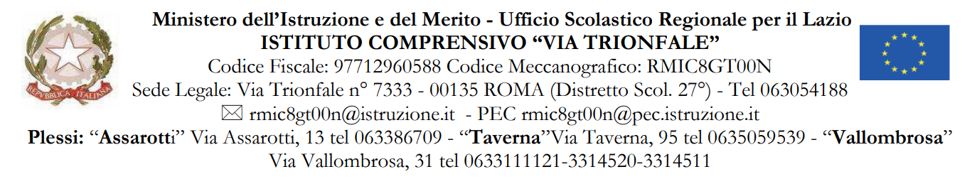

**MODULO 5: RICHIESTA PERSONALE O.E.P.A.C.**

**AL DIRIGENTE SCOLASTICO**

**dell’I.C. “via Trionfale”**

**Uscita didattica del ____________________________ alunno/a _________________________________**

**Classe _______________ plesso ___________________________________________________________**

I/le sottoscritti/e _________________________________________________________________________________

docenti della classe _____________________________ plesso ____________________________________________

chiedono la presenza del personale O.E.P.A.C Sig/ra ____________________________________________________

della Cooperativa ____________________________________________________________ per consentire all’alunno

di partecipare all’uscita didattica presso ______________________________________________________________

Orario di partenza __________________________________ orario di rientro ________________________________

Orario di servizio del personale O.E.P.A.C. previsto per il giorno dell’uscita didattica:

dalle ore ________________________ alle ore ______________________________

FIRME INSEGNANTI ______________________________________

______________________________________

.

______________________________________

______________________________________

______________________________________

*NULLA OSTA della DIREZIONE (SI/NO) ………………..………………………………………………………*